电 子 科 技 大 学
实 验 报 告

实验七：幻灯片制作实验
实验报告填写说明：
1、截图下面请配文字
2、本次作业文件请保存后拷入U盘，将在下一次课继续使用
3、实验报告成绩，由实验内容的完成情况和实验报告修改情况共同决定：
实验报告里，
黑色字体内容请勿修改；
蓝色字体内容可根据学习后的认识以及报告的安排进行修改，增减，以内容合理、排版美观、条理清楚为佳，修改完毕后请将字体颜色恢复为黑色；
红色字体为某些部分的说明内容或举例，请阅读完毕后删除。

一、实验目的
1）beamer简介
- latex中幻灯片模板实例讲解
- 利用模板，制作简单的幻灯片
4）图片插入与转换

二、实验内容
- 熟悉Latex中的beamer这一文档类
- 在latex中利用模板制作个人简历幻灯片介绍
- 学习图片的插入和转换

三、实验原理
1、什么是beamer？beamer是LaTeX的一个文档类，和article、book一样；beamer主要是写幻灯片用的，目前表现最好的书写幻灯片的宏包之一；采用latex命令来组织幻灯片，用frame命令生成单页幻灯片(Slide)；beamer 的作者是德国的 Till Tantau 教授(http://www.tcs.uni-luebeck.de/pages/tantau).
2、beamer常用资料。beamer 自带的说明文档 (在下载到的 beamer宏包文件夹里就有. 或者, 如果安装了 CTeX 套装, 在 WinEdt 窗口点击 help 菜单 进入 LaTeX Doc, 输入宏包名 beamer 就可以看到 beameruserguide.pdf，如图7-1所示 )；韩国人 Ki-Joo Kim 的大作: beamer guide.；使用baidu，google搜索得到。
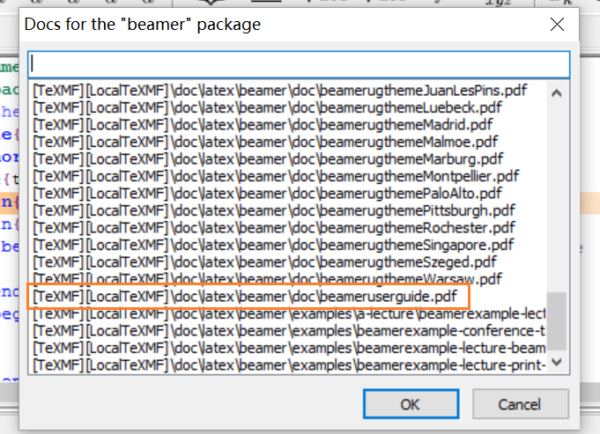
图7-1
3、使用beamer编译不能成功, 可能是使用的 beamer, pgf, xcolor 宏包需要更新，更新地址为：
beamer 更新地址: http://sourceforge.net/projects/latex-beamer/
pgf 更新地址: http://sourceforge.net/projects/pgf/
xcolor 更新地址: http://www.ctan.org/tex-archive/macros/latex/contrib/xcolor/
具体更新步骤如下:
(1) 下载: 下载最新的 beamer，pgf, xcolor包;
(2) 安装: 找到 TeX 的安装目录 texmf, 放到下面的地方即可： texmf/tex/latex/beamer,， texmf/tex/latex/pgf, texmf/tex/latex/xcolor
这里有一个细节要注意一下: 如果texmf/tex/latex/ 目录下原来有 beamer, pgf 等文件夹, 宜先删除原有的旧文件夹, 再粘贴新文件. (直接覆盖的话, 可能会因为文件名不同, 使旧文件没有被删除.)
(3) 更新: 刷新系统. (点击 WinEdt 窗口的齿轮图形按键, 在弹出的对话框中点击 Refresh Now)
(4) 编译: 编译源文件。
4、图片插入命令如下：
\documentclass{article}
\usepackage{graphicx} % 使用graphicx包，图片插入需调用宏包
\begin{document}
\includegraphics{file.eps} % 插入图片，按图片原尺寸插入
\end{document}
（1）插入图片的格式为*.eps，eps文件和tex文件放在同一个文件夹，只用文件名就可以调用，不用写路径
（2）插入图片命令为：\includegraphics[height=高度]{图片文件名} 或者\includegraphics[width=宽度]{图片文件名}。其中的"高度"和"宽度"是指希望图片打印的高度和宽度, 缺省就是按原图尺寸；如果输入内容必须给出单位, 可用厘米(cm)或英寸(in)；高度和宽度如果用上述格式同时给出，就可改变原图的长宽比例
5、论文中常见的插图基本命令如下：
\begin{figure}[!hbp]
\centering
\includegraphics[width=0.7\textwidth]{图片名称}
\caption{标题名称}\label{fig1}
\end{figure}
（1）如果把\caption{标题名称}写在\includegraphics之前，则得到的图片的标题在图片的上面
（2）\label{fig1}是这个图片的标签，在别的地方那个引用这个图片的话，用\ref{fig1}就可以了，注意：\label必须放在\caption命令的后面，如果放在其他的地方，则插图的计数器就会出错
（3）[!hbp]是对这个浮动体的位置加一点限制，缺省值为[tbp]
h 浮动体就放在当前页面上。这主要用于小浮动体。
t 放在页面顶部
b 放在页面底部
p 放在一专门页面，仅含一个浮动体。
!严格按照说明放置，即使看起来不好。
[!hbp]表示一定把图片放在当前页上，或放在页面底部，或放在一专门页面,不管页面是否美观。
3、常用的图片插入命令格式及说明
（1）\includegraphics[width=3in]{file.eps}：设定图片宽度为3 inches，图片高度会自动缩放。
（2）\includegraphics[width=\testwidth]{file.eps}：设定图片宽度为文本宽度。
（3）\includegraphics[width=0.8\textwidth]{file.eps}：设定图片宽度为文本宽度的0.8倍
（4）\includegraphics[width=\testwidth-2.0in]{file.eps}：设定图片宽度比文本宽度少2 inches。
（5）使用[选项]指定图片旋转角度：\includegraphics[angle=270]{file.eps}将图片旋转270度。
（6）两个选项同时使用，中间用逗号隔开：\includegraphics[width=\testwidth,angle=270]{file.eps}
6、使用图片进行示意，输入代码和输出效果如图7-2所示：

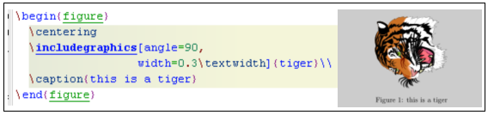

图7-2
这段代码意思是把文件tiger.eps文件的图形插入到文档里。其中\centering指定了插入的图片居中显示，\includegraphics指定了插入的图片名字（需要带图片的扩展名），[]中指定了图片的选项（首先图片被旋转90度，然后进行缩放使得图形的宽度等于标准段落宽度的0.5倍。因为没有指定图形的高度，图形的高宽变化比例是1.0，即保持原有的高宽比。）\caption{}指定了文档中显示图片的名字。

7、图片转换

（1）图片的格式为*.eps，获得该格式图片的方式： 软件另存为，使用PS等软件将图片另存为*.eps；latex的自带命令bmeps；在线转换；其他工具。

（2） 打开的命令行窗口的当前工作路径，要转换的jpg/png图片最好在该目录，使用 bmeps -h 命令查看bmeps的帮助信息。如下图所示：

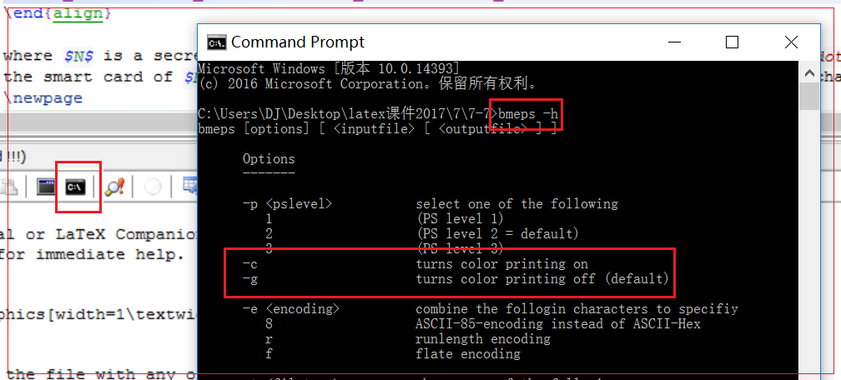

图7-3
（3）-g 是进行无彩色转换，-c 转换成彩色的，-t 参数是用来指定输入文件的类型，也可以不设置，程序会根据输入文件后缀自动识别，使用命令：bmeps -c paper.jpg paper.eps，将.jpg文件转换为.eps文件

四、实验器材
实验电脑：内置安装好latex软件

五、实验步骤
1、给出下例源码的正确输入并注释
documentclass[cjk]{beamer}
usepackage{CJK}
usetheme{Warsaw}
title{Sliders' title 标题}
author{Authors作者}
date{today}
begin{document}
begin{CJK*}{GBK}{kai}
begin{frame}
titlepage
end{frame}
begin{frame}
frametitle{目录}
tableofcontents
end{frame}
begin{frame}
frametitle{幻灯片测试}
pause
我的第一张幻灯片。
begin{definition}
definition 1...
end{definition}
end{frame}
begin{frame}
frametitle{第二张幻灯片}pause
begin{itemize}
item beamer introduction pause
item beamer details pause
item beamer conclusions
end{itemize}
end{frame}
end{CJK*}
end{document}
2、使用模板文档制作个人简历幻灯片介绍,内容参考如下：
(1)标题页，包含姓名，班级，时间
(2)学习经历
(3)所学课程
(4)个人特质
(5)结束页
3、根据情况完成2.1节部分内容（包括图片，如下图所示）
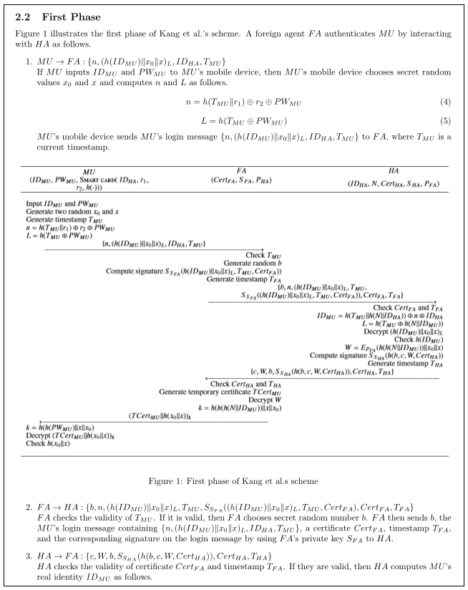
加分项：使用新的幻灯片模板制作幻灯片

六、实验记录
1、第一题文档编译成功后的源文件代码：
\documentclass{article}
\usepackage{amssymb}
\usepackage{amsmath}
\usepackage{CJK}
\begin{document}

\begin{equation}
a^{x}+y\;{\neq}\;{a^{x+y}}\\
……
（请输入完整的编译成功的源码）
2、第二题生成的pdf内容截图：
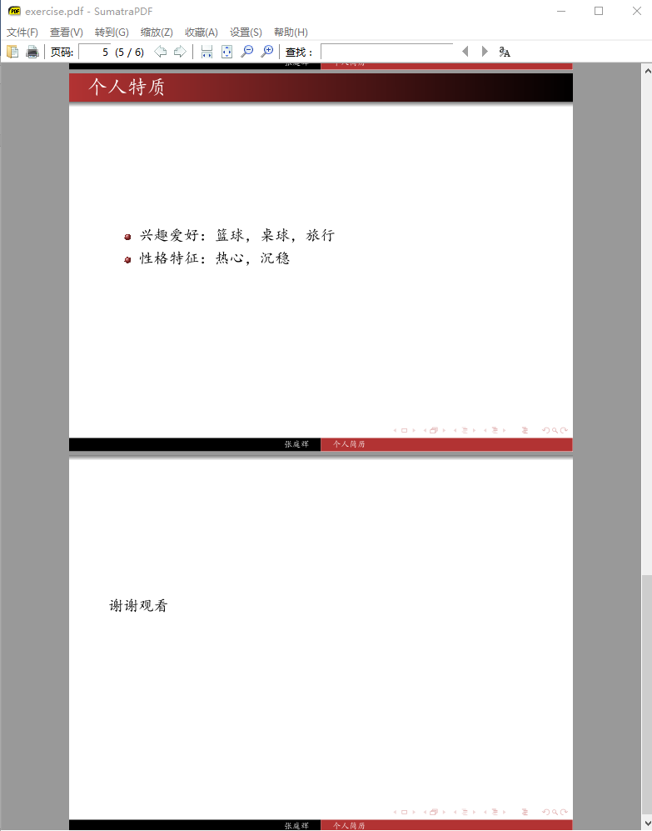
（请用自己的截图代替上图）
3、2.1部分编译通过的源码如下：
\documentclass{article}
\usepackage{amssymb}
\usepackage{amsmath}

\begin{equation}
a^{x}+y\;{\neq}\;{a^{x+y}}\\
……
（请输入编译成功的源码）

4、加分题
新模板下的文档编译成功后的源文件代码如下：
\documentclass{article}
\usepackage{amssymb}
\usepackage{amsmath}

\begin{equation}
a^{x}+y\;{\neq}\;{a^{x+y}}\\
……
（请输入完整的编译成功的源码）
输出的PDF如下所示：
（如选择放弃此题，请将上述内容全部删除）

七、总结分析和建议
一段或两段，总字数不少于150字

